课程实验报告
课程名称 | 《程序设计基础》 | 班级 | 软件213 | 实验日期 | 2021年10月28号
姓名 | 白鹏飞 | 学号 | 202111050676 | 实验成绩
实验名称 | 实验3：选择结构程序设计
实  验  目  的  及  要  求 | - 掌握常用运算符和表达式的使用方法  (算术运算符、关系运算符、逻辑运算符、条件运算符等)  - 掌握赋值语句的使用方法  - 掌握三种基本if选择结构和掌握嵌套if选择结构的使用方法  - 掌握switch case选择结构的使用方法
实  验  环  境 | Windows操作系统  Visual Studio 2015
实  验  内  容 | - 要求将输入的任意三个整数从小到大输出。  - 输入一个字符，请判定是字母、数字还是特殊字符。  3．由键盘输入一个4位整数(学号后四位)，要求逆序输出该整数。（注意：个位数有可能是0）  例如：  输入：1357  输出：7531  4．求一元二次方程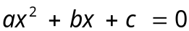的根，使用嵌套的if语句实现  例如:  输入：0 1 1  输出：-1  5．按照规定，在高速公路上行驶的机动车，超出车道限速的10%则处200元罚款；若超出车道限速的30%则处400元罚款；若超出50%就要吊销驾驶证。请编写程序根据车速和限速自动判别对该机动车的处理(使用if 和switch两种方式实现)。  6．指针类型 （选做）  int A=10;  int *p，  对指针变量正确赋值，利用间接访问方式在内存中依次找到整数10(使用VS下的调试内存功能)。
实  验  步  骤 | 1 新建一个空项目  2 编写源程序  3 调试源程序  4 显示运行结果
实  验  结  果 | （要求图片清晰、不失真）  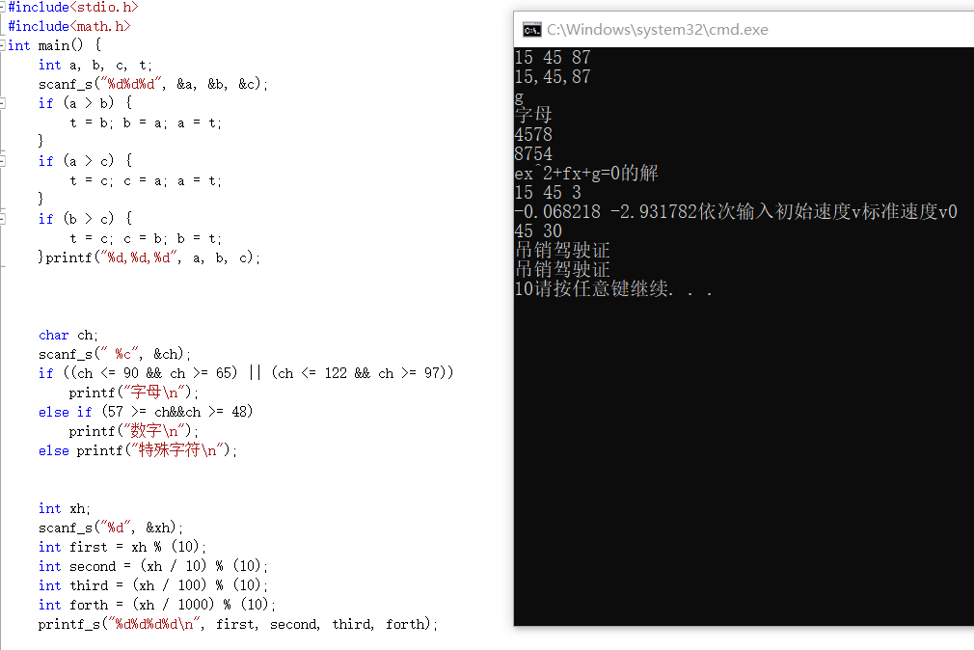  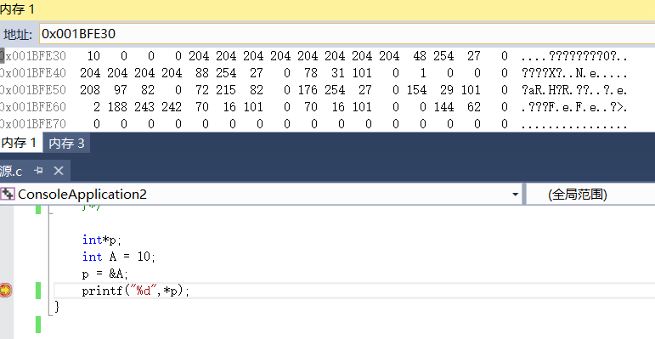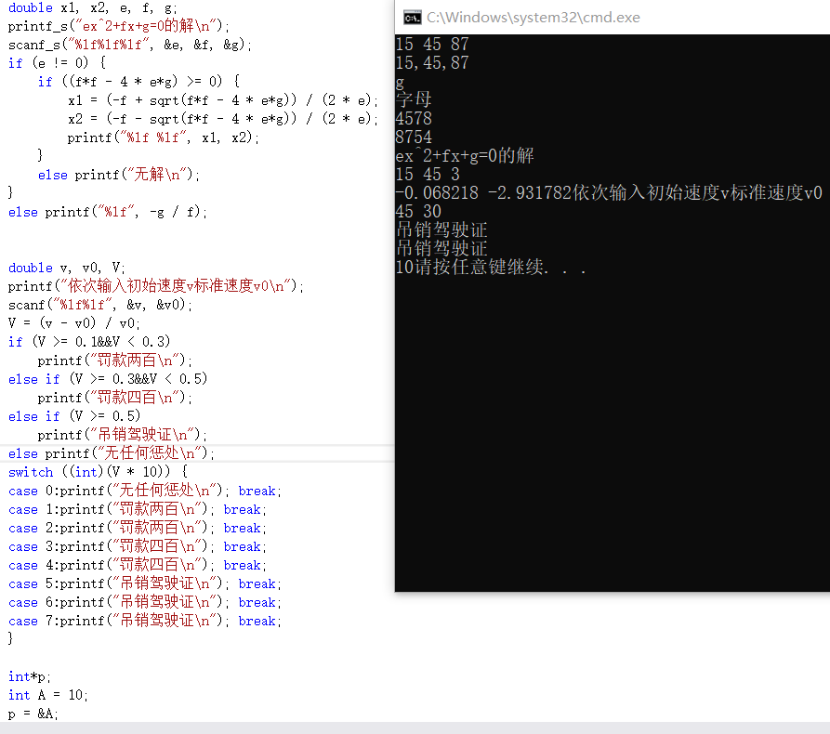
总  结 | （对实验结果进行分析，实验心得体会  及改进意见，此项不能为空）  学习了选择结构，出现问题要一步一步解决，不能把代码全敲完再调试。
附  录 | （若不需要附录，此项可为空）
*注意：
--A4纸单面打印，左侧装订，2个钉；
--负责人以班为单位，按学号由小到大顺序排序收齐后上交；
--雷同无效，禁止抄袭；

